Lophotrochozoaire

# Plathelminthe – vers plat (20 000 esp)

|  |  |
| --- | --- |
| Épaisseur | 1mm |
| Longueur | 1mm à 20m |

### Plan d’organisation

* Pas d’appendice de locomotion
* Pas de système respiratoire et circulatoire. Leur structure aplatie et leur faible épaisseur permet aux plathelminthes de réaliser les échanges gazeux, de nutriments, le rejet des déchets métaboliques directement avec leur environnement.
* Les organisme ayant un mode vie parasite se fixe à la surface de leur hôte grâce à une ventouse.

## Turbellarié ou planaires

* Corps foliacé (ressemble à une feuille)
* Une seule ouverture situé au milieu du corps parfois prolongé par un tube appelé pharynx qui fait office de bouche. Il se prolonge vers un tube digestif
* Cellules glandulaire qui produisent des enzymes protectrices et adhésives
* Carnivore.
* Se meuvent en glissant grâce à des cellules cillées sur un muscus qu’ils produisent.
* Paire d’yeux primitifs appelée cupule optique et cellules chimio réceptrice .
* Fécondation croisée
* (certains) reproduction asexuée par scissiparité.

## Trématodes

Esp : douve, schistosome.

* Alternance de stade sexué et asexué.
* (certains) ont besoin d’hôtes intermédiaires pour se développer.
* Capable de tromper le système immunitaire en libérant des molécules pour survivre dans leur hôte.

Douve

* Endoparasite
* Ootype organe qui permet la formation des œufs. Il est situé en dessous de l’orifice de fécondation.
* 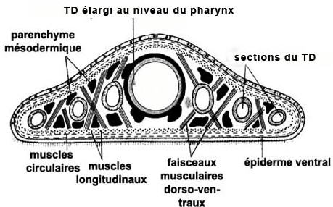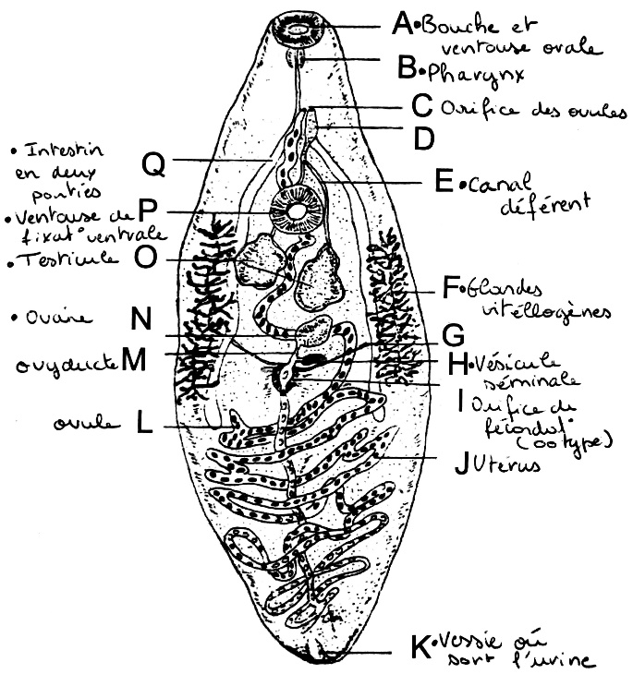

Schistosomes

## Cestodes

Esp : teania.

* (la plupart) parasite les vertébrés.
* La tête appelé scolex porte des ventouses et des crochets pour se fixer au système digestif de l’hôte.
* Pas de bouche et de cavité. Les échanges de nutriments passent par leur peau.
* Derrière le scolex, les anneaux contiennent les organes reproducteurs et les œufs.
* Les larves sont capables de s’enkyster dans les muscles pour pouvoir atteindre leur hôte final.

## Rotifères - roue

* En forme de trompette
* Mesure entre 50um à 2mm.
* Tube digestif avec une bouche et un anus.
* Les organes se trouvent dans le pseudocoelome.
* (certains) reproduction par parthénogénèse. En cas de surpopulation, les femelles sont capables de produire un deuxième type d’œufs qui donnera des individus males.
* Les embryons sont capables d’attendre plusieurs années des conditions favorables pour éclore.

# Les mollusques - corps mou (98 000 espèces)

Milieu :

* Les mollusques vivent généralement dans un milieu aquatique (mer, eau douce 8 000 esp, terre limace et escargots 28 000 esp)

Morphologie :

* Pied servant au mouvement.
* Masse viscérale qui contient les organes.
* Manteau qui entoure les organes et qui peut être capable de sécréter une coquille.
* Bouche souvent munie d’un radula, une sorte de rangée de dents recourbées vers l’intérieur qui permet de gratter la nourriture grâce à un mouvement de va et viens.
* (la plupart) cavité palléale qui abrite l’anus, les branchies, et les pores excréteurs.
* Coquille (chez la plupart) formée de calcaire (carbonate de calcium) qui sert à la protection. Elle a disparu chez certaines espèces.

Les systèmes :

* L’appareil respiratoire est composé de deux paires de branchies appelé cténides. Chez les mollusques terrestres, la cavité palléale sert de poumons.
* Système nerveux composé de deux nerfs reliés au niveau d’un ganglion situé dans l’encéphale (un nerf viscéral qui longe l’intestin et le cordon pédieux qui se propage dans le pied). Rmq : La complexité de l’organisation du système nerveux dépend de l’organisme et notamment de son mode de vie. Il sera généralement plus développé chez ceux qui se déplacent.
* Système digestif linéaire et régionalisés.
* Un système circulatoire ouvert. Le cœur puissant, composé d’un seul ventricule, pompe la lymphe vers l’avant de l’animal. Le liquide est conduit par des artères dans des cavités appelé lacunes où baigne les organes.

Reproduction :

* Sexuée et gonochorique (sauf pour les escargots qui sont hermaphrodites).

Stade embryonnaire :

* Stade de larve cillée trochophore.

### Classes

## Gastéropode

Esp. : escargot, limace

* Au cours de leur développement, ils subissent une torsion de l’anus qui se déplace à l’arrière de leur tête.
* La plupart sont végétariens. Ceux qui sont carnivores possèdent un radula modifié qui leur permet de se nourrir de d’autres animaux et notamment de percer la coquille de d’autres escargots.

## Polyplacophore

* Ils vivent accrochés sur les rochers grâce à leur pied où ils se nourrissent de morceaux d’algues.
* Leur corps est protégé par 8 plaques dorsales.

## Céphalopode

Esp : calamar, pieuvre, sèche, nautile

* Les céphalopodes sont des organismes carnivores. Ils possèdent des tentacules pour saisir leur proie qu’ils dévorent avec leur bec.
* Leur coquille est soit réduite et interne ou soit absente sauf chez le Nautile chez qui elle est externe.
* Leur sang circule dans un système cardio-vasculaire clos.

## Bivalve (ou lamellibranche)

Esp. Emblématiques : coquille Saint-Jacques, moule, huitre

* Pas de radula.
* Leur coquille est formée de deux parties reliées.
* Certains possèdent des organes sensoriels comme des yeux.
* (la plupart) ont un mode de vie sessile.

# Annélide - petit anneau

Milieu de vie :

* Mer eau douce ou terre humide

Caractéristique

* Poils en chitine appelé soie.
* Le corps est divisé en métamère où l’on distingue de trois régions : la tête appelé prostotium, le tronc et le pygidium (ou telson).

Rmq : on parle de métamères car il y a une cavité cœlome.

Les systèmes :

* Le système digestif est rectiligne avec des spécialisations régionales : pharynx, œsophage, estomac, intestin. Il est entouré d’un système circulatoire clos du qui distribue les nutriments et qui excrète les déchets cellulaires dans l’intestin.
* Le système nerveux est formé par deux nerfs qui parcourent l’animal dans le sens de la longueur et se rejoignent au niveau de l’encéphale.
* Les déchets cellulaires sont excrétés par des pores appelés métanéphrédies.
* Sécrète une pseudo cuticule.

## Polychète – plusieurs poils (10 000 esp)

* Les polychètes sont des vers marins vivant sur le fond des mers (benthique).
* (Certains) Métamorphose pour la reproduction en forme pélagique (capable de nager dans la colonne d’eau) appelé épitoque.
* Chaque anneau comporte une paire de pieds appelée parapode munie de poils qui leur sert à se déplacer, nager, creuser et à réaliser les échanges gazeux avec l’environnement (cela s’apparente à des branchies)
* Le mésoderme est composé d’un tissu chloracogène spécialisé dans le stockage, et la détoxification.
* Deux modes de vie sessile ou pélagique
* Cirres sont des organes sensoriels
* La bouche est invaginée et extensive. Elle sort pour attraper des proies que l’animal saisie grâce à une paire de crochets et de dents.

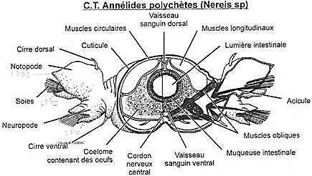

### Sabelle

* Mode de vie sessile. Elle fabrique un tube de calcaire ou avec les particules non absorbées.
* Suspensivore. Elle déploie des filaments en forme de branche de palmier pour capturer les particules dont elle se nourrie et respirer.

## Oligochète – peu de poils

Esp : lombric

* Les Oligochètes sont hermaphrodites. La fécondation a lieu sous forme croisée. Les individus se collent parallèlement en sens opposé et échangent leurs spermatozoïdes. Chez certaines espèces, on a une reproduction par scissiparité.
* Tissu chloragogène spécialisé dans le métabolismes des glucides, les excrétions et le stockage de l’urée.

## Achète (ou Hirudinée)

Esp : sangsue.

Les Hirudinées sont essentiellement des ectoparasites hématophages. Elles se fixent à leur hôte par leur bouche puis entaillent leur peau grâce à des dents tranchantes. Leur hôte ne se rend généralement compte de rien car elles sécrètent des molécules anesthésiantes ainsi qu’un anticoagulant appelé hirudine. Elle aspire jusqu’à 10 fois son volume en sang et en stock une partie dans des compartiments de l’intestin appelés diverticules. Une fois le repas terminé, elles peuvent survivre plusieurs mois sans avoir besoin de se nourrir.

* Deux ventouses, une au niveau de la bouche et l’autre
* La sangsue perfore la peau de la proie grâce à trois crochets acérés.